唐 山 学 院

毕 业 设 计



设计题目：信息工程系图书管理系统

系 别： 信息工程系
班 级： 10电气自动化2班
姓 名： 贾建辉
指 导 教 师： 张国旭

2013年5月25日

信息工程系图书管理系统
摘 要
随着计算机的普及以及知识信息化的变革，图书馆作为知识传播的一个机构也逐渐的采用系统化、信息化的管理。基于计算机技术的图书管理系统就是计算机应用技术的一个创新，传统的图书管理都是由图书管理员手工记录，查阅，操作过程繁琐并且浪费了大量的人力物力。时下一般的图书馆采用的图书管理系统都是以计算机作为工具的实用的计算机图书管理程序来帮助图书馆管理员进行更快捷高效的图书管理。
图书管理系统是典型的信息管理系统(MIS),其开发主要包括后台数据库的建立和维护以及前端应用程序的开发两个方面。对于前者要求建立起数据一致性和完整性强、数据安全性好的库。而对于后者则要求应用程序功能完备,易使用等特点。
关键字:图书管理 信息管理系统 数据库 数据安全

Information Engineering Library Management System
Abstract
With the popularity of computers and knowledge of information technology revolution, the library as an institution but also the dissemination of knowledge gradually adopt systematic information management. Computer-based library management system technology is an innovative computer application technology, traditional books are managed by the librarian manual records, inspection, operation process cumbersome and waste a lot of manpower and resources. Nowadays generally used library book management system are based on the computer as a tool for computer library management procedures to help librarians be more fast and efficient library management.
Book Management System is a typical management information system (MIS), including the development of its background of the establishment and maintenance of the database front-end applications, as well as the development of both. The former set up the requirements for data integrity and consistency of strong data security a good library. For the latter applications require full-featured and easy to use and so on.
Keywords: Library Management ，Information Management System ，Database ，
Data Security

目录
1 引言 1
2 系统开发工具 2
2.1 Visual Basic6.0 概述 2
2.11 Visual Basic6.0 的发展 2
2.12 Visual Basic 的特点 3
2.13 Visual Basic 主要控件及其属性 4
2.2 Microsoft Access 的概述 6
2.21 Microsoft Access 特性 7
2.3 SQL语言概述 8
3 系统的总体分析 9
3.1 任务要求 9
3.2 系统功能 9
3.3 系统功能模块图 9
4 数据库的设计 10
4.1 数据库设计分析 10
4．2数据库的设计 12
4.3数据库的连接 16
5系统设计以及代码编写实现 16
5.1登陆界面 16
5.2图书管理系统主界面 17
5.3图书管理 17
5.31书籍信息管理 17
5.32书籍类别管理 18
5.4读者管理 19
5.41读者信息管理 19
5.42读者类别管理 19
5.5借阅信息管理 20
5.6书籍归还信息管理 20
5.7 系统用户信息 21
6系统的运行调试 22
7总结 23
谢辞 24
参考文献 25
附录 26

1 引言
随着计算机技术的飞速发展，当今时代已进入了信息时代。计算机的普遍应用也使得人们的生活更加的便捷，日常应用更加简便。这些也都归功于计算机强大的运算能力与信息存储能力。这也正是计算机被广泛应用于信息管理系统的一个原因。使用计算机对信息进行存储、分类、并控制，安全、高效，并且减少了大量的人力物力。鉴于图书馆的书籍管理与读者的借阅管理繁琐，所以开发本系统用于对图书的管理、借阅、分类，读者信息的管理、读者借阅图书记录，以及管理员信息管理和权限的维护。
本设计采用Visual Basic6.0作为系统开发软件。Visual Basic（简称VB）是近年来在国内外得到迅速推广应用的可视化程序设计语言，具有简单易学，功能强大，软件费用支出低，见效快等特点。利用Visual Basic可视化，面向对象，事件驱动，沿用结构化的程序设计思想等的特点，使图书管理系统实现图书的人性化管理，解决图书和用户借阅资料繁多，数据信息处理工作量大，容易出错；数据繁多，容易丢失，且不易查找；缺乏系统，规范的信息管理手段等的缺点问题。

2 系统开发工具
本图书管理系统采用Microsoft公司的 Visual Basic6.0为开发工具，利用其提供的各种面向对象的可视化开发平台作为开发工具来开发这款简洁的系统。并且根据系统功能的要求，本系统数据库采用Microsoft Access,它不但适合工作的要求，而且它所支持的数据类型十分丰富，维护简单，费用较低，人员素质要求不是很高，容易升级。并且本系统在使用visual basic 6.0及Microsoft access的同时，也运用到了SQL语言。

2.1 Visual Basic6.0 概述
VisualBasic 6.0是一种由微软公司开发的包含协助开发环境的事件驱动编程语言。它源自于BASIC编程语言。VB拥有图形用户界面（GUI）和快速应用程序开发（RAD）系统，可以轻易的使用DAO、RDO、ADO连接数据库，或者轻松的创建ActiveX控件。Visual Basic（简称VB）是近年来在国内外得到迅速推广应用的可视化程序设计语言，具有简单易学，功能强大，软件费用支出低，见效快等特点。它提供了开发Windows应用程序最迅速,最简捷的方法，不但是专业人员得心应手的开发工具，而且易于被非专业人员掌握使用^{[6]}。可视化，面向对象，事件驱动，沿用结构化的程序设计的思想等的特点使得VB得到广大程序编辑这的青睐。使用Visual Basic语言进行编程时会发现，在Visual Basic中无须编程即可完成许多操作。因为在Visual Basic中引入了控件的概念，在Windows中控件的身影无处不在，如按钮、文本框等，Visual Basic把这些控件模式化，并且每个控件都有若干属性用来控制控件的外观和工作方法，并且能够响应用户操作（事件）。使复杂枯燥的的编程变得简单富有乐趣。

2.11 Visual Basic6.0 的发展
1991年，微软公司推出了Visual Basic 1.0版。这在当时引起了很大的轰动。这个连接编程语言和用户界面的进步被称为Tripod（有些时候叫做Ruby），最初的设计是由阿兰·库珀（Alan Cooper）完成的。许多专家把VB的出现当做是软件开发史上的一个具有划时代意义的事件。在当时，它是第一个“可视”的编程软件。这使得程序员欣喜之极，都尝试在VB的平台上进行软件创作。微软也不失时机地在四年内接连推出VB2.0，VB3.0，4.0三个版本。并且从VB3开始，微软将ACCESS的数据库驱动集成到了VB中，这使得VB的数据库编程能力大大提高。从VB4开始，VB也引入了面向对象的程序设计思想。VB功能强大，学习简单。而且，VB还引入了“控件”的概念，使得大量已经编好的VB程序可以被我们直接拿来使用。
2002年Visual Basic .NET 2002 (v7.0)问世，2003年Visual Basic .NET 2003 (v7.1)问世，2005年11月7日Visual Basic 2005 (v8.0)问世，同时间推出Visual Basic 2005的免费简化版本Visual Basic 2005 Express Edition给Visual Basic初学者及学生使用。VB 2005的“显著”优点是，可以直接编写出XP风格的按钮，以及其他的控件。但是其编写的小程序占用近10MB的内存。2007年12月,微软推出了Visual Studio 2008 Beta 2 （v9），在代码输入上可比VB2005快很多,在非特殊的情况下,VB2008会自动开启、自动完成关键字，而且支持最新的.NET Framework 3.5 Beta 2。
通过几年的发展，它已成为一种专业化的开发语言和环境。用户可用Visual Basic快速创建Windows程序，现在还可以编写企业水平的客户端/服务器程序及强大的数据库应用程序。

2.12 Visual Basic 的特点
1．可视化编程
visual Basic为用户提供了大量的界面元素（在Visual Basic中称为控件），如窗体、菜单、命令按钮等，用户只需要利用鼠标或键盘把这些控件拖动到适当的位置，再设置它们的外观属性等，即可设计出所需的应用程序界面。
Visual Basic还提供了易学易用的集成开发环境，该环境集程序的设计、运行和调试为一体，在本章后面的小节中将对集成开发环境进行详细的介绍。
2．事件驱动机制
Windows操作系统出现以来，图形化的用户界面和多任务多进程的应用程序要求程序设计不能是单一性的，在使用Visual Basic设计应用程序时，必须首先确定应用程序如何同用户进行交互。例如，发生鼠标单击、键盘输入等事件时，用户必须编写代码控制这些事件的响应方法。这就是所谓的事件驱动编程。
3．面向对象的程序设计语言
Visual Basic 6.0是支持面向对象的程序设计语言。它不同于其他面向对象的程序设计语言，且不需要编写描述每个对象的功能特征的代码，因为这些代码都已经被封装到各个控件中了，用户只需调用即可。
4．支持多种数据库访问机制
Visual Basic 6.0具有强大的数据库管理功能。利用其提供的ADO访问机制和ODBC数据库连接机制可以访问多种数据库，如Access、SQL Server、Oracle、MySQL等。

2.13 Visual Basic 主要控件及其属性
1．标签框类的控件主要属性：
属性 | 功能介绍
Caption | 在应用程序界面上加入说明
Autosize | 决定控件是否自动改变大小以显示其全部内容
Backstyle | 用以指示标签是否透明
Bordstyle | 用以设定控件是否有边框
2.文本框类的控件主要属性：
属性 | 功能介绍
Text | 通过像text属性赋值的方法来改变该属性的值
Maxlength | 该属性设定在文本框控件中能够输入的最大字符数
Multline | 该属性设定text字符串中是否接受换行符
Scrollbars | 该属性决定是否为文本框加滚动条
Passwordchar | 该属性设定输入文本的特殊显示字符,在设计密码程序时非常有用
Alignment | 设定控件中的文本对其方式
Appearance | 设定一个对象在运行时是否可以3D效果显示
BackColor | 设置返回背景色
BorderStyle | 设置对象的边框样式
DataField | 设定数据使用者将被绑定到的字段名
DataFormat | 设定DataFormat对象，用于数据绑定
DataMember | 从数据供应程序提供的几个数据成员中返回/设定一  个特定的数据成员
DataSource | 设定控件绑定的一个数据源
DragIcon | 设定图标，它将在拖放操作中作为指针显示
Enabled | 设置/返回运行时TextBox是否相应用户事件
Font | 设置/返回字体属性
ForeColor | 设置/返回文本的前景色
Height | 设置/返回TextBox的高度
IMEMode | 设置/返回数值用来确定输入方法编辑器的状态
Index | 设置/返回唯一的标识控件数组中该控件的编号
Left | 设置/返回TextBox控件的水平位置
Locked | 设置/返回TextBox中文本是否可编辑
LinkItem | 设置/返回DDE与另一个应用程序会话时，传给接受端的数据
MaxLength | 设置/返回一个值，指定在TextBox控件中能够输入的字符最大值
MouseIcon | 设置/返回自定义鼠标的图标
Top | 设置/返回TextBox控件的垂直位置
Tag | 存储过程所需的附加数据
3．单选按钮类的控件主要属性：
属性 | 功能介绍
caption | 显示在控件上的文本,是单选按钮的标题
Alignment | 决定单选按钮的标题在控件上的位置
Enable | 该控件为灰色时为false,表示运行时不可用
Index | 属性值表示为单选按钮组成的控件中某个按钮的索引值
Tabindex | 建立控件时,vb自动为其分配一个tabindex值,利用tab键可以在控件之间切换焦点。
Value | 反映控件状态的属性,返回true表示已选择了该按钮
Appearance | 设置/返回一个对象在运行时是否以3D效果显示
BackColor | 设置/返回背景色
DataField | 设置/返回数据使用者将被绑定到的字段名。
DisabledPicture | 设置/返回一个对图像的引用，该图片在控件无效时显示在控件中
DownPicture | 设置/返回一个对图片的引用，该图片在控件单击下处于压下状态时显示
Font | 设置/返回字体属性
FontBold | 设置/返回字体粗体样式
FontName | 设置/返回控件中显示文本所用的字体大小
FontSize | 设置/返回控件中显示文本所用的字体大小
Height | 设置/返回控件的高度
MousePointer | 设置/返回一个值，该值指示在运行时当鼠标移动到对象上时显示的指针类型
4. 框架类的控件主要属性：
属性 | 功能介绍
List | 列表框控件的表项是使用数组的方式保存,数组的每一个元素存储列表控件的一个表项
Listcount | 控件列表部分项目的个数
Mutselect | 可以设置列表框为单选或允许多选属性
Selectd | 表示一个数组，数组各元素组为： Selected(0),selected(1)……
5. 滚动条类的控件主要属性：
属性 | 功能介绍
Value | 滚动条上滑块所在位置由value值所决定
Max和min | 对value值的最大,最小进行限制
Largechange | 用户点击滚动条与键头之间的区域时,value的改变量
6. 定时器类类的控件主要属性：
属性 | 功能介绍
Interval | 表示定时的时间间隔,以毫秒为单位
Enable | 为true时(缺省值),激活定时器开始计时;为false时处于休眠状态
7.命令按钮类的控件主要属性：
属性 | 功能介绍
Caption | 用来显示在控件上的标题
Enable | 控制控件的激活状态灰色或可用
Appearance | 值为1时,则以3D效果显示该控件,0则不然
Backcolor | 用来改变在按钮上显示图像的背景色
Cancel | 该属性决定按钮是否为一个”取消”按钮
Default | 决定哪一个命令按钮控件是窗体的缺省命令按钮
Font | 控制各种文字字体类型
Left,top,height width | 设定控件的位置与大小  设定控件宽度
Style,picture | 决定按钮的显示方式是否为图像形式出现
Visible | 确定控件运行时是否为可见
Index | 当控件为一控件数组时,此属性值为该控件在数组的下标值
DownPicture | 设置/返回一个对图片的引用，该图片在按钮被单击处于压下状态时显示
DisabledPicture | 设置/返回一个对图片的引用，该图片在控件无效时显示在控件中
MaskColor | 设置/返回一个在按钮的图片中作为“掩码”的颜色
Picture | 设置返回commandButton控件中要显示的图片

2.2 Microsoft Access 的概述
Microsoft Access（Microsoft Office Access）是由微软发布的关联式数据库管理系统。它结合了 Microsoft Jet Database Engine 和 图形用户界面两项特点，是Microsoft Office的成员之一。
Assess能够存取 Access/Jet、Microsoft SQL Server、Oracle，或者任何 ODBC 兼容数据库内的资料。熟练的软件设计师和资料分析师利用它来开发应用软件，而一些不熟练的程序员和非程序员的"进阶用户"则能使用它来开发简单的应用软件。

2.21 Microsoft Access 特性
Access的优点：
（1）存储方式单一
Access管理的对象有表、查询、窗体、报表、页、宏和模块，以上对象都存放在后缀为（.mdb）的数据库文件种，便于用户的操作和管理。
（2）面向对象
Access是一个面向对象的开发工具，利用面向对象的方式将数据库系统中的各种功能对象化，将数据库管理的各种功能封装在各类对象中。它将一个应用系统当作是由一系列对象组成的，对每个对象它都定义一组方法和属性，以定义该对象的行为和外国，用户还可以按需要给对象扩展方法和属性。通过对象的方法、属性完成数据库的操作和管理，极大地简化了用户的开发工作。同时，这种基于面向对象的开发方式，使得开发应用程序更为简便。
（3）界面友好、易操作
Access是一个可视化工具，是风格与Windows完全一样，用户想要生成对象并应用，只要使用鼠标进行拖放即可，非常直观方便。系统还提供了表生成器、查询生成器、报表设计器以及数据库向导、表向导、查询向导、窗体向导、报表向导等工具，使得操作简便，容易使用和掌握。
（4）集成环境、处理多种数据信息
Access基于Windows操作系统下的集成开发环境，该环境集成了各种向导和生成器工具，极大地提高了开发人员的工作效率，使得建立数据库、创建表、设计用户界面、设计数据查询、报表打印等可以方便有序地进行。
（5）Access支持ODBC（开发数据库互连，Open Data Base Connectivity），利用Access强大的DDE（动态数据交换）和OLE（对象的联接和嵌入）特性，可以在一个数据表中嵌入位图、声音、Excel表格、Word文档，还可以建立动态的数据库报表和窗体等。Access还可以将程序应用于网络，并与网络上的动态数据相联接。利用数据库访问页对象生成HTML文件，轻松构建Internet/Intranet的应用。
ACCESS的缺点：ACCESS是小型数据库，既然是小型就有他根本的局限性，以下几种情况下数据库基本上会吃不消：
1.数据库过大，一般ACCESS数据库达到50M左右的时候性能会急剧下降！
2.网站访问频繁，经常达到100人左右的在线。
3.记录数过多，一般记录数达到10万条左右的时候性能就会急剧下降！

2.3 SQL语言概述
SQL(Structured Query Language)结构化查询语言，是一种数据库查询和程序设计语言，用于存取数据以及查询、更新和管理关系数据库系统。同时也是数据库脚本文件的扩展名。
SQL是高级的非过程化编程语言，允许用户在高层数据结构上工作。它不要求用户指定对数据的存放方法，也不需要用户了解具体的数据存放方式，所以具有完全不同底层结构的不同数据库系统，可以使用相同的SQL语言作为数据输入与管理的接口。它以记录集合作为操作对象，所有SQL语句接受集合作为输入，返回集合作为输出，这种集合特性允许一条SQL语句的输出作为另一条SQL语句的输入，所以SQL语句可以嵌套，这使他具有极大的灵活性和强大的功能，在多数情况下，在其他语言中需要一大段程序实现的功能只需要一个SQL语句就可以达到目的，这也意味着用SQL语言可以写出非常复杂的语句。
结构化查询语言(Structured Query Language)最早是IBM的圣约瑟研究实验室为其关系数据库管理系统SYSTEM R开发的一种查询语言，它的前身是SQUARE语言。SQL语言结构简洁，功能强大，简单易学，所以自从IBM公司1981年推出以来，SQL语言得到了广泛的应用。如今无论是像Oracle、Sybase、Informix、SQL Server这些大型的数据库管理系统，还是像Visual Foxpro、PowerBuilder这些PC上常用的数据库开发系统，都支持SQL语言作为查询语言。
美国国家标准局(ANSI)与国际标准化组织（ISO）已经制定了SQL标准。ANSI是一个美国工业和商业集团组织，负责开发美国的商务和通讯标准。ANSI同时也是ISO和International Electrotechnical Commission(IEC)的成员之一。ANSI 发布与国际标准组织相应的美国标准。1992年，ISO和IEC发布了SQL国际标准，称为SQL-92。ANSI随之发布的相应标准是ANSI SQL-92。ANSI SQL-92有时被称为ANSI SQL。尽管不同的关系数据库使用的SQL版本有一些差异，但大多数都遵循 ANSI SQL 标准。SQL Server使用ANSI SQL-92的扩展集，称为T-SQL，其遵循ANSI制定的 SQL-92标准。
SQL语言包含4个部分：
1. 数据定义语言(DDL)，例如：CREATE、DROP、ALTER等语句。
2.数据操作语言(DML)，例如：INSERT（插入）、UPDATE（修改）、DELETE（删除）语句。
3． 数据查询语言(DQL)，例如：SELECT语句。（这也是本系统中运用到的sql语句。）
4.数据控制语言(DCL)，例如：GRANT、REVOKE、COMMIT、ROLLBACK等语句。
SQL语言包括三种主要程序设计语言类别的语句：数据定义语言(DDL)，数据操作语言(DML)及数据控制语言(DCL)。

3 系统的总体分析

3.1 任务要求
实现图书添加、删除、查询等功能的管理系统的基础上，录入并整理信息系图书资源。
整个图书管理大体流程：
1.新的图书购进后，录入图书的相关信息，并进行分类编号。
2.新书录入完成，将图书放置在其相应的书架上，以供老师同学们借阅。
3.如某学生或老师需要借阅图书时，图书管理员将其与图书的信息记录在本系统上，方便管理员的管理。

3.2 系统功能
• 借阅管理实现的借书和还书功能。
• 书籍管理：书库管理和图书类别设置功能。
• 书籍管理：对图书进行查询，添加，删除，修改。
• 读者管理：对读者进行查询，添加，删除，修改。
• 读者查询可以对图书进行查找并可以对借阅情况进行查询。
• 用户管理可以添加用户，并且可以修改用户密码。

3.3 系统功能模块图
根据本系统的设计要求，再结合软件工程中软件设计的概念和原理，由此画出图书管理系统的系统功能模块图如图3-1所示：

用户管理
权限设置

修改密码
退出系统
系统管理
借书管理
还书管理
借阅管理
图书类别
图书查阅
图书信息
借阅信息
图书管理
计算机图书管理系统
用户登录
读者类别
读者信息
借阅信息
读者管理

图3-1 图书管理系统功能模块图

4 数据库的设计

4.1 数据库设计分析
根据系统的设计要求绘制数据库的E-R图。其图如下所示：

读者信息
姓名
备注
编号
性别
通信地址
联系电话
出生年月

图4-1 读者信息E-R
书籍信息
简介
定价
备注
ISBN
出版日期
作者
出版社
版本
名称
编号

图4-2图书信息E-R

读者类别
读者编号
读者类别

图4-3读者信息E-R

借阅信息
读者姓名
书籍名称
借阅时间
读者姓名
读者姓名

图4-4借阅信息E-R

归还信息
读者姓名
书籍名称
借阅时间
读者姓名
读者姓名

图4-5归还信息E-R

用户信息
用户
密码

图4-6用户信息E-R

书籍类别
书籍编号
书籍类别

图4-7书籍类别E-R

4．2数据库的设计
依据数据库的原理，结合以上E-R图，经过转化，即可进行数据库的物理设计。基于以上数据库的逻辑设计，考虑程序设计的简易性，该系统的数据库采用Microsoft access，本系统总共创建七个表，其结构分别如下：
1．读者信息表，其设计的结构图如下图4-8所示

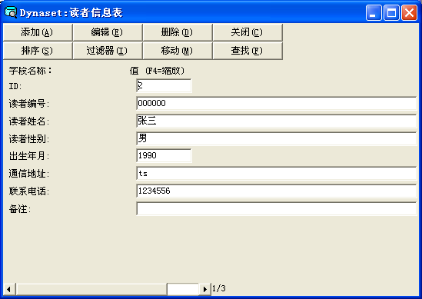

图4-8读者信息表
2．图书信息表，如下图4-9所示
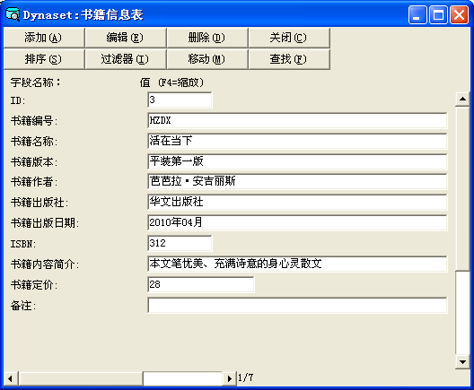

图4-9图书信息表

3．读者类别表，如下图4-10所示
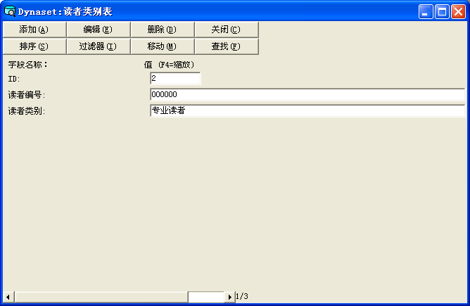

图4-10读者类别表
4．借阅信息表，如下图4-11所示：
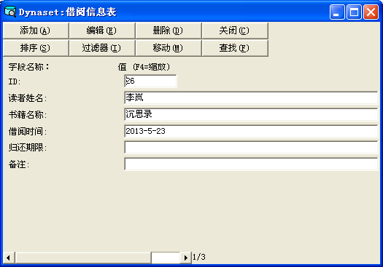

图4-11借阅信息表

5．归还信息表，如下图4-12所示：
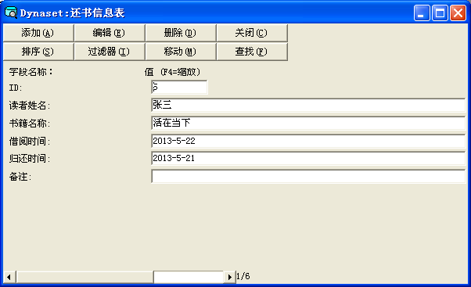

图4-12归还信息表
6．用户信息表，如下图4-13所示：
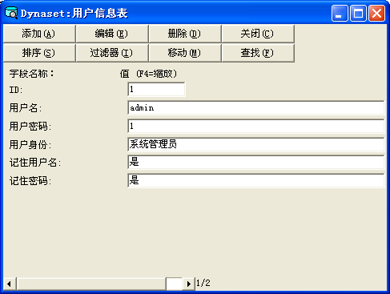

图4-13用户信息表

7.书籍类别表，如下图4-14所示：

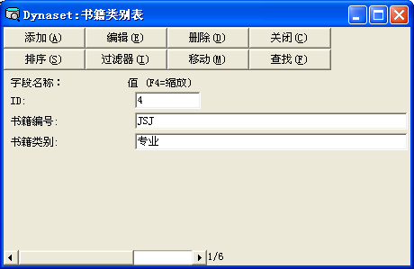

图4-14书籍类别表

4.3数据库的连接
Visual basic6.0连接数据库的主要方式以下几种方式：
一是：用data控件进行数据库链接
二是：利用adodc（ADO Data Control)进行数据库链接
三是: 利用DataEnvironment进行数据库链接。
四是：利用ADO(ActiveX Data Objects)进行编程
本设计系统采用的是data控件进行的数据库连接，下面介绍一下用data控件进行数据库的链接的过程：
第一步：给窗体添加一个Data控件。
第二步：用Access建立一个名为Pad的数据库，在库中建立一个表Myset，给表添加四个字段：backcolor（数据），forecolor(文本），fontname(文本）,fontsize（文本）。注意：请将库文件存入程序所在目录。如果你的机器没安装有Access，可通过VB建库。

5系统设计以及代码编写实现

5.1登陆界面
登陆界面如图5-1所示
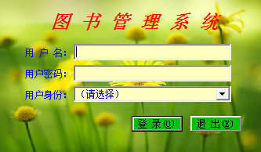

图5-1登陆界面
1填写用户名和密码并选择用户身份
2用户名和密码验证正确后进入系统
3跳出提示：欢迎使用本系统！。

5.2图书管理系统主界面
系统的主界面如下图图5-2
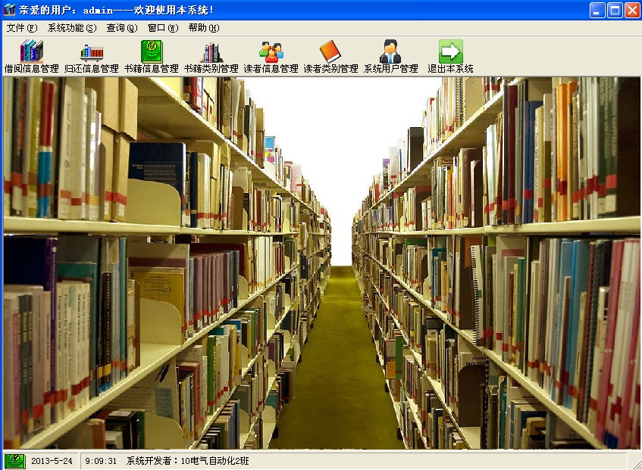

图5-2系统主界面
主界面分为七个模块：借阅信息管理、归还信息管理、书籍信息管理、书籍类别管理、读者信息管理、读者类别管理、系统用户管理。在下面会对各个模块进行介绍

5.3图书管理

5.31书籍信息管理
书籍信息管理窗口如下图5-3所示

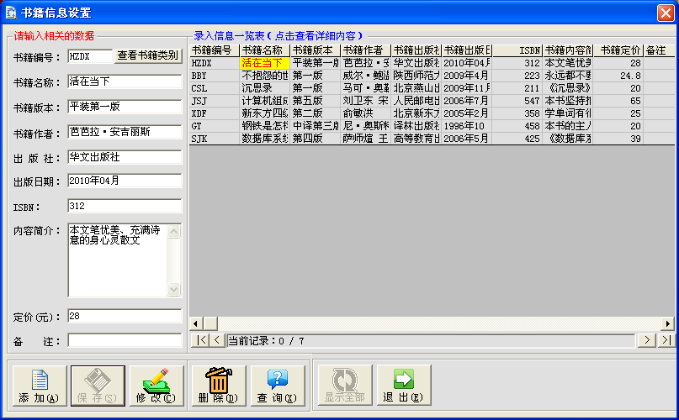

图5-3书籍信息管理

1 点击添加按钮，添加新的书籍，然后点保存按钮。
2 点击修改按钮，对当前选择的书籍进行书籍信息更改，然后保存。
3 点击删除按钮，删除当前选择的书籍。
4点击查询按钮可以按书籍编号或书籍名称查询要找的书籍。

5.32书籍类别管理
书籍类别窗口如下图图5-4
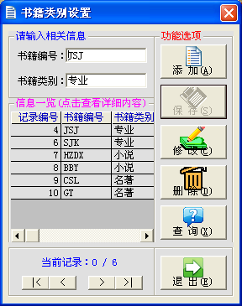

图5-4书籍类别

5.4读者管理

5.41读者信息管理
读者信息管理窗口如图5-5所示
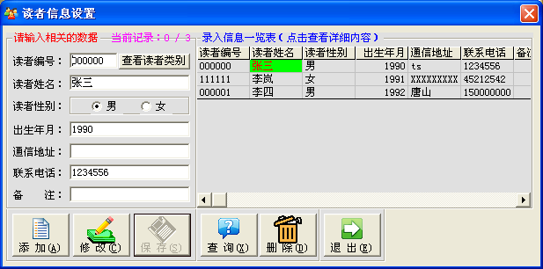

图5-5读者信息管理窗口
此窗口能够实现对读者信息的添加，修改查询等操作。

5.42读者类别管理
读者类别管理窗口如下图5-6所示：
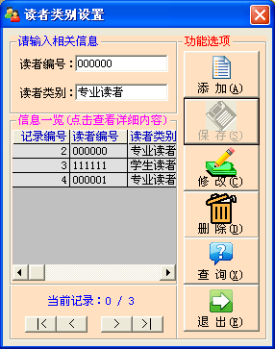

图5-6读者类别窗口

5.5借阅信息管理
借阅信息管理窗口如下图5-7所示：
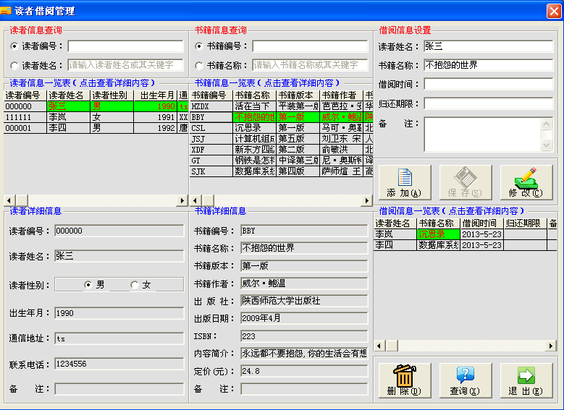

图5-7借阅信息管理窗口
借阅信息管理窗口实现管理员对读者书籍借阅的管理，当读者借阅图书时，先查找到该读者，找到该读者时读者信息会显示在左下角的读者详细信息窗口上，点击添加按钮，然后在找到该读者要借阅的图书，书籍信息会显示在书籍详细信息窗口上，该书籍的名称会显示在借阅信息窗口上，借阅时间自动生成，手动输入归还期限，点击保存，该图书借出成功，信息会显示在借阅信息一览表上。

5.6书籍归还信息管理
书籍归还信息管理窗口如下图5-8所示：

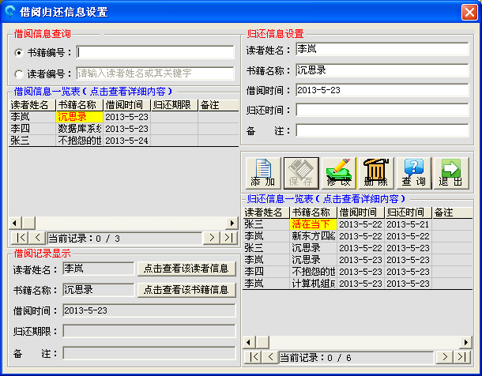

图5-8书籍归还信息管理窗口
书籍归还时找到相应的读者，读者借阅图书的信息显示在借阅记录显示窗口，点击添加并手动输入归还时间，点击保存，书籍归还成功。归还的记录显示在归还信息一览表中。

5.7 系统用户信息
系统用户信息设置窗口如下图5-9所示：
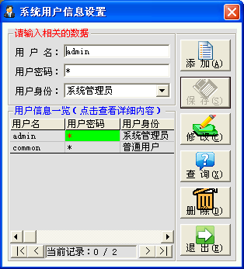

图5-9系统用户信息设置窗口
系统用户信息设置是针对系统管理员与普通用户登录本系统而设计的，系统管理员的权限是对本系统的整体操作，而普通用户只能对书籍进行查询，别的 操作都是不允许的。

6系统的运行调试
代码编写成功后将系统的工程文件生成 .exe的文件即最后可运行的软件程序。运行“图书管理系统.exe”，进入登录界面，输入用户名和密码并选择用户身份以系统管理员的身份进入系统，登录成功后进入系统的主界面。录入图书信息，读者信息，图书类别信息，读者类别信息等信息后，操作本系统进行书籍的查阅，书籍借阅，书籍归还等操作，本系统能够完整的按照设计要求运行。满足设计要求。

7总结
此次的毕业设计我们采用的编程软件是Visual Basic6.0，数据库为Microsoft access，用Visual Basic6.0的data控件将开发系统与数据库Access进行的连接，最后开发出本图书管理系统，系统运行稳定，维护简单，费用较低。
通过这次的毕业设计，我大体理解了软件开发的步骤与流程，也学会了Visual Basic6.0开发软件的编程，由于VB 的程序是一种基于窗体的可视化组件安排的联合，并且增加代码来指定组件的属性和方法，默认的属性和方法已经有一部分定义在了组件内， 所以编写程序时不用太多代码就可以将本系统开发出来。在开发本管理系统时发现自己在编程设计上还有很多不足，例如知识储备方面的不足，所以以后还需积极地学习所欠缺的知识，增加编程的实践。相信只要自己能够努力的学习就一定会有所收获。

谢辞
在此我要感谢在这次毕业设计中给予过我帮助的老师和同学，在老师的指导与同学们的帮助下我才能顺利的将本系统设计出来。
感谢我们的指导老师张国旭老师，在张老师耐心负责的指导下，我们才能将毕业设计顺利完成，在张老师这我也学到了做事要认真，勤于思考，只有严谨的对待每件事才能将事情做好。团队的齐心合作也是本毕业设计成功的关键，在大家一同努力解决问题，提出系统改进想法并将想法实现的工程中，使我们都学会了团队合作的重要性。再次感谢我们的张老师，以及我们组的每一位成员。

参考文献
[1]Michael Halvorson.Visual Basic 2008从入门到精通[M].北京清华大学出版社.2008
[2]陈紫红 安剑.Visual Basic项目开发全程实录[M].北京清华大学出版社.2008
[3]www.csdn.com.cn
[4]Visual Basic 6.0 信息管理系统开发[M].人民邮电出版社.2005
[5]Visual Basic 控件编程百例通[M].科学出版社.2002.
[6]VB程序设计[M].人民交通出版社.2004.
[7] VBScript程序员参考手册（第3版）[M].清华大学出版社.2009
[8] Visual Basic编程典型实例解析[M].中国水利水电出版社.2007
[9] VB数据库项目设计模块化教程[M].机械工业出版社.2009

附录
系统书籍信息管理的代码
Dim isAdd As Boolean '用于判断当前是添加还是修改操作
Dim IsCh As Boolean

Private Sub CmdAdd_Click()
If IsCh = True Then
If MsgBox("是否放弃修改操作？", vbYesNo + vbQuestion, "系统提示") = vbNo Then
Exit Sub
Else
IsCh = False
End If
End If

AllClear
MsgBox "请输入要添加的相关信息，然后点击‘保存’按钮进行保存！", vbInformation, "系统提示"
TxtNo.SetFocus
CmdOk.Enabled = True
isAdd = True
End Sub

Private Sub CmdALL_Click()

D2.RecordSource = "select 书籍编号,书籍名称,书籍版本,书籍作者,书籍出版社,书籍出版日期,ISBN,书籍内容简介,书籍定价,备注 from 书籍信息表"
D2.Refresh
If D2.Recordset.RecordCount < 1 Then
MsgBox "当前数据库中无任何书籍信息记录！", vbExclamation, "系统提示"
Frame2.Caption = "数据库中无记录"
TxtTishi = "数据库中无记录"
Else
ShowData
Frame2.Caption = "录入信息一览表（点击查看详细内容）"
End If
CmdALL.Enabled = False

End Sub

Private Sub CmdCh_Click()
If isAdd = True Then
If MsgBox("是否放弃添加操作？", vbYesNo + vbQuestion, "系统提示") = vbNo Then
Exit Sub
Else
isAdd = False
If D2.Recordset.RecordCount < 1 Then
MsgBox "数据库中已无任何相关信息记录!不能进行修改!", vbCritical, "系统提示"
Exit Sub
End If
ShowData
End If
End If

If D2.Recordset.RecordCount < 1 Then
MsgBox "当前数据库或者查询结果集中无任何相关信息记录!不能进行修改!", vbCritical, "系统提示"
Exit Sub
End If

MsgBox "请直接对相关的信息进行修改，然后点击‘保存’按钮进行保存！", vbInformation, "系统提示"
CmdOk.Enabled = True
TxtNo.SetFocus
IsCh = True

End Sub

Private Sub CmdCK_Click()
If Trim(TxtNo) = "" Then
MsgBox "请先输入要查看的书籍编号！", vbCritical, "系统提示"
TxtNo = ""
TxtNo.SetFocus
Exit Sub
End If

D1.RecordSource = "select * from 书籍类别表 where 书籍编号='" & Trim(TxtNo) & "'"
D1.Refresh
If D1.Recordset.RecordCount < 1 Then
MsgBox "查询结束，数据库中无该编号的书籍类别记录，请重新输入相关的书籍编号！", vbCritical, "系统提示"
TxtNo.SetFocus
Exit Sub
End If

MsgBox "查询结束，编号为 " & Trim(TxtNo) & " 的书籍类别为 " & Trim(D1.Recordset.Fields!书籍类别), vbInformation, "系统提示"
End Sub

Private Sub CmdDel_Click()
If isAdd = True Then
If MsgBox("是否放弃添加操作？", vbYesNo + vbQuestion, "系统提示") = vbNo Then
Exit Sub
Else
isAdd = False
CmdOk.Enabled = False
If D2.Recordset.RecordCount < 1 Then
MsgBox "数据库中已无任何相关信息记录!删除失败!", vbCritical, "删除记录"
Exit Sub
End If
ShowData
End If
End If

If IsCh = True Then
If MsgBox("是否放弃修改操作？", vbYesNo + vbQuestion, "系统提示") = vbNo Then
Exit Sub
Else
IsCh = False
CmdOk.Enabled = False
End If
End If

If D2.Recordset.RecordCount < 1 Then
MsgBox "数据库中已无任何相关信息记录!删除失败!", vbCritical, "删除记录"
Exit Sub
End If

If MsgBox("您真的要删除书籍编号为 " & Trim(D2.Recordset.Fields!书籍编号) & " 的相关信息记录吗？", vbYesNo + vbQuestion, "删除记录") = vbYes Then
D2.Recordset.Delete
D2.Refresh
MsgBox "记录删除成功！", vbInformation, "系统提示"
If D2.Recordset.RecordCount < 1 Then
Frame2.Caption = "数据库中已无记录"
AllClear
TxtTishi = "当前已无记录"
Exit Sub
End If
D2.Recordset.MoveFirst
ShowData
Else
Exit Sub
End If

End Sub

Private Sub Form_Unload(Cancel As Integer)
If IsChBook = True Then
Unload FrmSch1
End If
End Sub

Private Sub MGrid1_Click() '单击此控件时，对应的数据动态显示
On Error GoTo err1
D2.Recordset.AbsolutePosition = CInt(MGrid1.MouseRow) - 1
TxtTishi = "当前记录：" & CInt(MGrid1.MouseRow) - 1 & " / " & D2.Recordset.RecordCount

TxtNo = Trim(MGrid1.TextMatrix(MGrid1.MouseRow, 0)) '取对应的列值赋值给文本控件
TxtName = Trim(MGrid1.TextMatrix(MGrid1.MouseRow, 1))
TxtBB = Trim(MGrid1.TextMatrix(MGrid1.MouseRow, 2))
TxtZZ = Trim(MGrid1.TextMatrix(MGrid1.MouseRow, 3))
TxtCBS = Trim(MGrid1.TextMatrix(MGrid1.MouseRow, 4))
TxtCBRQ = Trim(MGrid1.TextMatrix(MGrid1.MouseRow, 5))
TxtNum = Trim(MGrid1.TextMatrix(MGrid1.MouseRow, 6))
TxtNRJJ = Trim(MGrid1.TextMatrix(MGrid1.MouseRow, 7))
TxtDJ = Trim(MGrid1.TextMatrix(MGrid1.MouseRow, 8))
TxtBZ = Trim(MGrid1.TextMatrix(MGrid1.MouseRow, 9))
Exit Sub

err1:
Exit Sub

End Sub
Public Sub AllClear()
TxtNo = ""
TxtName = ""
TxtBB = ""
TxtZZ = ""
TxtCBS = ""
TxtCBRQ = ""
TxtNum = ""
TxtNRJJ = ""
TxtDJ = ""
TxtBZ = ""
TxtNo.SetFocus
End Sub

Private Sub cmdExit_Click()
If MsgBox("确认退出？", vbYesNo + vbQuestion, "系统提示") = vbYes Then
Unload Me
End If

End Sub

Private Sub CmdOk_Click()
Dim i As Integer
Dim j As Integer
Dim k As Integer

If Trim(TxtNo) = "" Then
MsgBox "请输入书籍编号!", vbCritical, "系统提示"
TxtNo = ""
TxtNo.SetFocus
Exit Sub
End If
If Trim(TxtName) = "" Then
MsgBox "请输入书籍名称!", vbCritical, "系统提示"
TxtName = ""
TxtName.SetFocus
Exit Sub
End If

If Trim(TxtNum) = "" Then
MsgBox "请输入ISBN！", vbCritical, "系统提示"
TxtNum = ""
TxtNum.SetFocus
Exit Sub
End If

If Trim(TxtDJ) = "" Then
MsgBox "请输入书籍的定价！", vbCritical, "系统提示"
TxtDJ = ""
TxtDJ.SetFocus
Exit Sub
End If

If Not IsNumeric(Trim(TxtDJ)) Then
MsgBox "请正确输入书籍的点击，必须为数字！", vbCritical, "系统提示"
TxtDJ = ""
TxtDJ.SetFocus
Exit Sub
End If

If CCur(Trim(TxtDJ)) < 0.1 Then
MsgBox "请正确输入书籍定价，不能为0或负数！", vbCritical, "系统提示"
TxtDJ.SetFocus
Exit Sub
End If

If isAdd = True Then
D1.RecordSource = "select * from 书籍信息表 where 书籍编号='" & Trim(TxtNo) & "'"
D1.Refresh
If D1.Recordset.RecordCount > 0 Then
MsgBox "书籍编号为 " & Trim(TxtNo) & " 的书籍信息记录已经存在，录入失败！", vbCritical, "系统提示"
TxtNo.SetFocus
Exit Sub
End If
D2.Recordset.AddNew
End If

If IsCh = True Then
D2.Recordset.Edit
i = D2.Recordset.AbsolutePosition
End If

With D2.Recordset
.Fields!书籍编号 = Trim(TxtNo)
.Fields!书籍名称 = Trim(TxtName)
.Fields!书籍版本 = Trim(TxtBB)
.Fields!书籍作者 = Trim(TxtZZ)
.Fields!书籍出版社 = Trim(TxtCBS)
.Fields!书籍出版日期 = Trim(TxtCBRQ)
.Fields!ISBN = CInt(Trim(TxtNum))
.Fields!书籍内容简介 = Trim(TxtNRJJ)
.Fields!书籍定价 = CCur(Trim(TxtDJ))
.Fields!备注 = Trim(TxtBZ)

.Update
End With

D2.Refresh

MsgBox "数据保存成功！", vbInformation, "系统提示"
CmdOk.Enabled = False

If IsCh = True Then
IsCh = False
D2.Recordset.AbsolutePosition = i
End If

If isAdd = True Then
D2.Recordset.MoveLast
isAdd = False
End If

ShowData
TxtTishi = "当前记录：" & D2.Recordset.AbsolutePosition & " / " & D2.Recordset.RecordCount

End Sub

Private Sub CmdSch_Click()
If isAdd = True Then
If MsgBox("是否放弃添加操作？", vbYesNo + vbQuestion, "系统提示") = vbNo Then
Exit Sub
Else
isAdd = False
CmdOk.Enabled = False
ShowData
End If
End If

If IsCh = True Then
If MsgBox("是否放弃修改操作？", vbYesNo + vbQuestion, "系统提示") = vbNo Then
Exit Sub
Else
IsCh = False
CmdOk.Enabled = False
End If
End If

FrmSch1.Show
CmdSch.Enabled = False
CmdAdd.Enabled = False
CmdCh.Enabled = False
CmdDel.Enabled = False

End Sub

Private Sub Form_Load()
D1.DatabaseName = App.Path & "\数据库\dbfile.mdb"
D1.Connect = "Access"
D2.DatabaseName = App.Path & "\数据库\dbfile.mdb"
D2.Connect = "Access"
D2.RecordSource = "select 书籍编号,书籍名称,书籍版本,书籍作者,书籍出版社,书籍出版日期,ISBN,书籍内容简介,书籍定价,备注 from 书籍信息表"
D2.Refresh
If D2.Recordset.RecordCount < 1 Then
MsgBox "当前数据库中无任何书籍信息记录！", vbExclamation, "系统提示"
Frame2.Caption = "数据库中无记录"
TxtTishi = "数据库中无记录"
Else
ShowData
Frame2.Caption = "录入信息一览表（点击查看详细内容）"
End If

If Trim(UserSF) = "普通用户" Then
CmdAdd.Enabled = False
CmdOk.Enabled = False
CmdCh.Enabled = False
CmdDel.Enabled = False
End If

End Sub
Public Sub ShowData()
With D2.Recordset
If .BOF Then
.MoveLast
End If
If .EOF Then
.MoveFirst
End If
TxtNo = Trim(.Fields!书籍编号)
TxtName = Trim(.Fields!书籍名称)
TxtBB = Trim(.Fields!书籍版本)
TxtZZ = Trim(.Fields!书籍作者)
TxtCBS = Trim(.Fields!书籍出版社)
TxtCBRQ = Trim(.Fields!书籍出版日期)
TxtNum = Trim(.Fields!ISBN)
TxtNRJJ = Trim(.Fields!书籍内容简介)
TxtDJ = Trim(.Fields!书籍定价)
If Trim(.Fields!备注) <> "" Then
TxtBZ = Trim(.Fields!备注)
Else
TxtBZ = ""
End If
End With
TxtTishi = "当前记录：" & D2.Recordset.AbsolutePosition & " / " & D2.Recordset.RecordCount
End Sub
Private Sub Cmd_Click(Index As Integer)
If D2.Recordset.RecordCount < 1 Then
MsgBox "没有相关的记录", vbCritical, "系统提示"
Exit Sub
End If
With D2.Recordset
Select Case Index
Case 0
.MoveFirst
ShowData
Case 1
.MovePrevious
ShowData
Case 2
.MoveNext
ShowData
Case 3
.MoveLast
ShowData
End Select
End With

End Sub

